Использование приема визуализации для воздействия на сознание потребителя
Р.С.Хан, В.В. Сурков

Усиленное внимание к психологическим сторонам поведения субъектов экономических отношений является своеобразным трендом современной экономической науки. Особое внимание уделяется проблемам управления продажами [1], в том числе и в торговле [2], в рамках поиска решения которых предлагаются все новые методики, методы и приемы повышения потребительского спроса и формирования покупательской лояльности.
Выступая концепцией не только маркетинга, но и прикладным аспектом нейроэкономики, нейромаркетинг пытается объяснить поведение потребителей с точки зрения глубинных психологических факторов, установить взаимосвязи между реакциями мозга, неосознаваемыми самими потребителями, а зачастую даже и не предполагаемыми ими в собственном поведении, на маркетинговые стимулы и последующим поведением с целью максимально эффективного воздействия на потребителей, стимулирования потребительского спроса[3].
Применение нейромаркетинговых технологий основано на знании того, что вся воспринимаемая человеком информация попадает в его мозг через органы чувств, выполняющие функцию анализа поступающей информации с позиции ее враждебности для индивида. Поскольку базовым инстинктом человека является инстинкт самосохранения, то входящая информация об окружающем мире, расцениваемая как враждебная (раздражающая, неприятная), блокируется или запоминается как тревожная, небезопасная, что в дальнейшем может препятствовать повторному контакту с ней [4]. В связи с этим, по свидетельству специалистов [5,6,7], приемы нейромаркетинга призваны сделать адресованную потребительскому мозгу информацию невраждебной, что позволит обеспечить эмоциональную управляемость индивида и возможность манипулировать, в определенной степени, его сознанием и поведением.
В настоящее время в арсенале средств нейромаркетингового воздействия на потребителя имеется достаточно широкий спектр инструментов, позволяющих влиять на все каналы восприятия потенциального покупателя (рис.1) [8].

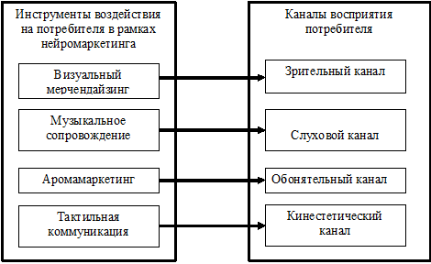
Рис.1. Инструменты нейромаркетингового воздействия на потребителя

Наибольшее применение в настоящее время нейромаркетинг нашел в
торговле и сфере потребительских услуг. Многие специалисты в этой области сегодня полагают, что «…нейромаркетинг призван разработать такие стратегии для мест продажи, которые попадали бы в фокус селективного восприятия клиента и были бы очень привлекательными» [9].
Визуализация является одним из наиболее часто используемых приемов нейромаркетинга.
Зрительный канал позволяет включать цепочку ассоциаций, возникающих у потребителя при созерцании объектов визуального мерчендайзинга, поэтому традиционно является приоритетным для применения в сфере работы с потребителем. Именно в этой области реализуется наибольшее число нейромакетинговых решений.
Вместе с тем, использование любого из нейромаркетинговых приемов воздействия на потребителя связано с высокой степенью риска, в том числе и финансового, если проводится без предварительных маркетинговых исследований. В этой части необходима обязательная проверка маркетинговых решений с помощью проведения фокус-групп, экспериментальных замеров и, при необходимости, последующих опросов потребителей. Необходимо отметить, что наиболее эффективным является использование нескольких, дополняющих друг друга методов, позволяющих получить подробную информацию [10].
Проведенный с нашей помощью эксперимент с целью установления влияния визуального воздействия на потребителей в торговой точке для стимулирования желаний наглядно показывает возможности отстройки позиции товара в потребительском сознании от традиционной продуктовой категории.
Упомянутый эксперимент проводился в интересах предприятия, выпускающего молочную и кисломолочную продукцию.
Рабочей гипотезой эксперимента выступала идея о том, что использование визуальных раздражителей способно воздействовать на потребителя, стимулируя его желание приобрести товар.
В ходе эксперимента была сделана попытка провести отстройку новой молочной продукции данного производителя, содержащей соки, от категории молочной продукции в целом, путем придания напитку позиции «освежающего холодного напитка».
В процессе реализации эксперимента в торговых точках сети супермаркетов в зоне выкладки безалкогольных напитков были установлены специализированные холодильники без двери (с открытой выкладкой), на которые было нанесено изображение льда и фруктов. Места установки холодильников были выбраны возле неохлаждаемых полок с соками, минеральной водой и газированными напитками. Такое расположение сокосодержащего молочного продукта давало возможность визуально приблизить его к категории «сокосодержащие продукты», а оформление холодильного оборудования визуализировало желание потребителей утолить жажду.
Механизм воздействия визуализации на сознание потребителя в рамках эксперимента представлен на рис.2.
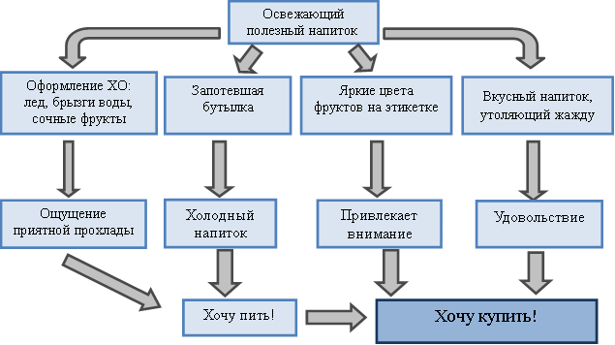

Рис.2 Механизм воздействия визуализации на сознание потребителей

Проведенный эксперимент показал, что использование приема визуализации позволяет значительно увеличить объем продаж и создать уникальное позиционирование товара в сознании потребителя.
Таким образом, использование даже одного нейромаркетингового приема при продвижении товара дает возможность достичь значимых результатов, а если данные приемы используются интегрировано, то такая схема воздействия на сознание потребителя может дать еще больший синергетический эффект.
Литература:
- Горностаева Ж.В. Методологические аспекты управления продажами хозяйствующих субъектов [Электронный ресурс] // Инженерный вестник Дона. 2012. №4. ч.1 – Режим доступа: http://www.ivdon.ru/magazine/archive/n4p1y2012/1183 (доступ свободный) – Загл. с экрана. – Яз.рус.
- Диканов М.Ю. Торговля как ключевой фактор экономического развития общества [Электронный ресурс] // Инженерный вестник Дона, 2011. №2. – Режим доступа: http://www.ivdon.ru/magazine /archive/n2y2011/424 (доступ свободный) – Загл. с экрана. – Яз.рус.
- Хан Р.С. Нейромаркетинговые технологии управления спросом//Актуальные проблемы маркетинга и логистики: сборник научных статей. Выпуск 2. – Ростов н/Д: Рост.гос.строит.ун-т, 2012 – 130 с.
- Уколова К., Пенина И., Николаенко К. Нейромаркетинг: границы и возможности применения//Маркетинг Менеджмент. 2013.- № 5- 6.- с.27-30.
- Lindstron Martin. Brandwashed. - Crown Business, 2011.- 304 p.
- Hawkins D., Motherbaygh D. Consumer Behaviour: Building Marketing Strategy. - New-York: McGraw-Hill/Irwin, 2010. – 658 p.
- Parsons E., MacLaran P. Contemporary Issues in Marketing and Consumer Behaviour. Oxford: Elsevier, 2009. – 219 p.
- Хан Р.С., Сурков В.В. Нейромаркетинг как инновационная технология управления потребителем: возможности и проблемы// Инновационный потенциал модернизации экономики: инструменты логистики и маркетинга (т.1): материалы международной научно-практической конференции 10-11 октября 2013 г. - Ростов-н/Д: Издательство РГЭУ (РИНХ), 2013. – 408 с.
- Арндт Трайндл. Нейромаркетинг: Визуализация эмоций. – М.: Альпина Паблишер, 2009. – 112 с.
- Хан Р.С. Маркетинговые исследования: Учебное пособие. – Ростов н/Д: Рост. гос. строит. ун-т, 2008. – 104 с.

